15-17 апреля 2011 года в Ростове-на-Дону состоялся Международный фестиваль-конкурс детско-юношеского творчества «Звездный дождь».
В номинации «Инструментальное исполнительство» фортепианный дуэт Калмыкова Елизавета и Донец Алина стали Дипломантами III степени (класс преподавателей Луговой Е.А. и Лукьянец Е.Я.)
В номинации «Академический вокал» учащиеся класса преподавателя Маханько Н.П. – вокальный дуэт Гагулина Алла и Луговая Ксения завоевали Диплом Лауреата II степени.
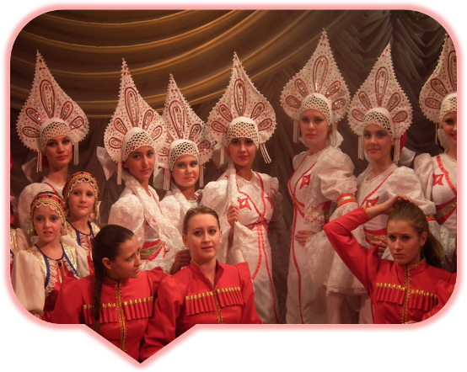
Хореографические коллективы Микс-Данс (РДК п.Каменоломни) и «ЛЕЯ» ДШИ п.Каменоломни) с композицией «Хоровод дружбы» в номинации «Народный танец» стали Дипломантами III степени.
В номинации «Стилизованный народный танец» хореографический коллектив «Лея» с композицией «Заинька» получил Диплом II степени.

